Funktioner

Teori om monotoniforhold og ekstrema
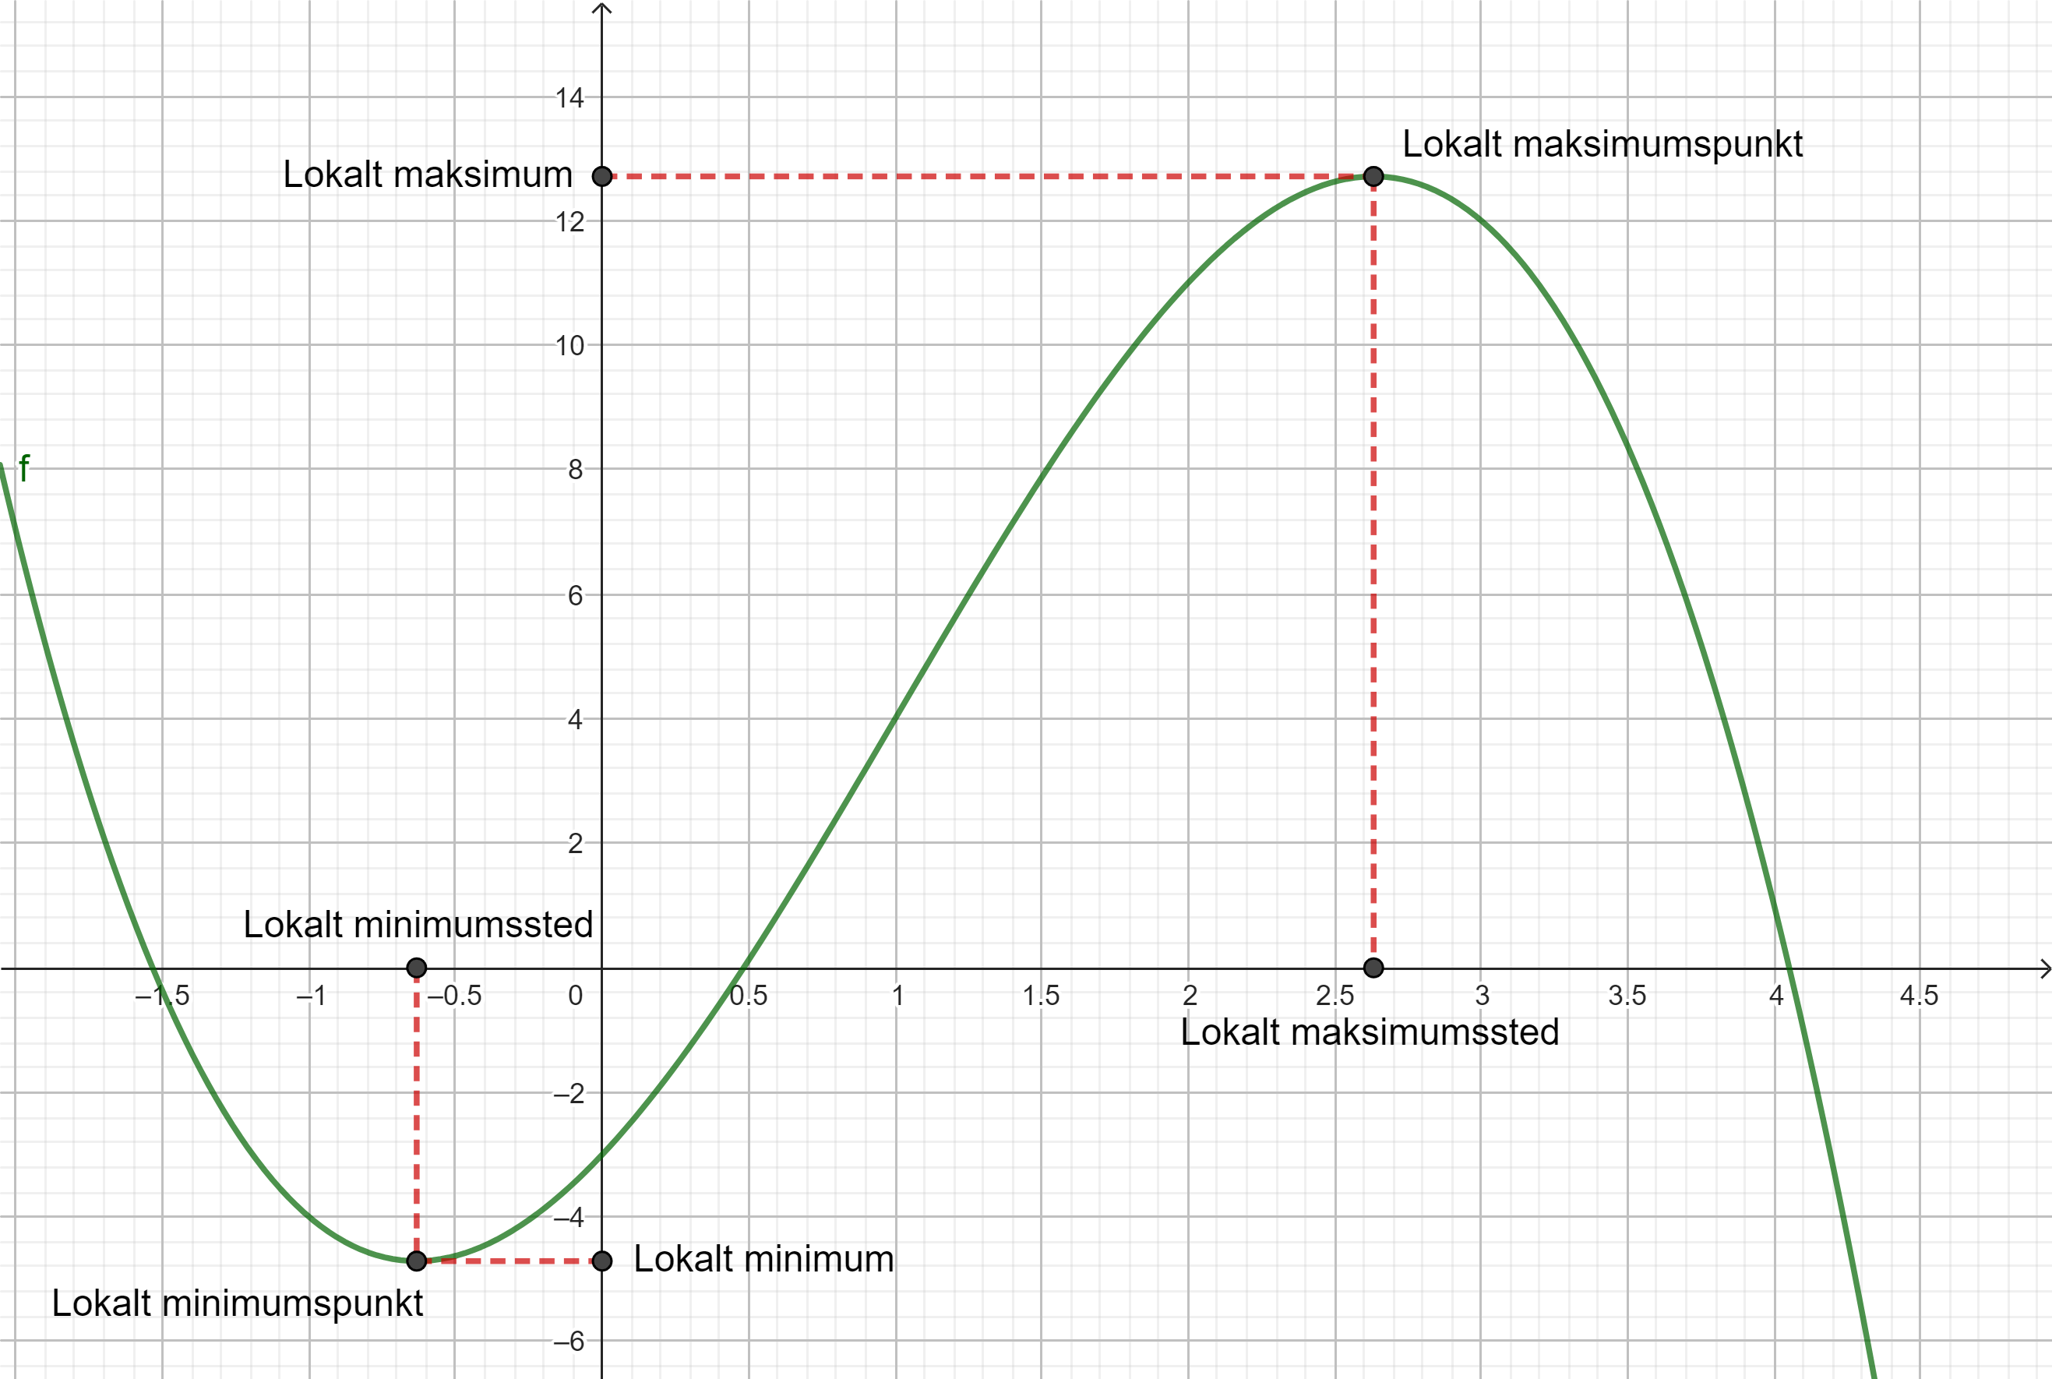
Definition (Monotoniforhold):
En funktions monotoniforhold er en angivelse af de intervaller i funktionens definitionsmængde, hvori funktionen er henholdsvis voksende eller aftagende.

Definition (Lokalt minimum eller maksimum):
Hvis der om $x_{1}$ i definitionsmængden for funktionen $f$ gælder, at $f\left(x_{1}\right)≤f(x)$ for alle $x$ i et lille interval omkring $x_{1}$, siger man, at $f$ har et lokalt minimumspunkt i $\left(x_{1},f\left(x_{1}\right)\right)$. Selve $x_{1}$-værdien kaldes et minimumssted og $f\left(x_{1}\right)$ kaldes en minimumsværdi.
Hvis der om $x_{2}$ i definitionsmængden for funktionen $f$ gælder, at $f\left(x_{2}\right)>f(x)$ for alle $x$ i et lille interval omkring $x_{2}$, siger man, at $f$ har lokalt maksimumspunkt i $\left(x_{2},f\left(x_{2}\right)\right)$. Selve $x_{2}$-værdien kaldes et maksimumssted og $f\left(x_{2}\right)$ kaldes en maksimumsværdi.

Definition (Globalt maksimum og minimum)
Hvis der om $x_{1}$ i definitionsmængden for funktionen $f$ gælder, at $f\left(x_{1}\right)≤f(x)$ for alle $x$ i $Dm\left(f\right)$, siger man, at $f$ har globalt minimumspunkt i $\left(x_{1},f\left(x_{1}\right)\right)$. Hvis der om $x_{2}$ i definitionsmængden for funktionen $f$ gælder, at $f\left(x_{2}\right)≥f(x)$ for alle $x$ i $Dm\left(f\right)$, siger man, at $f$ har globalt maksimumspunkt i $\left(x_{2},f\left(x_{2}\right)\right)$.

Definition (Ekstrema)
Et maksimum (flertal: maksima) eller et minimum (flertal: minima) kaldes under ét for et ekstremum (flertal: ekstrema). Hvis en funktion, $f$, har et ekstremum i $(x_{0},f(x_{0})$ , kaldes funktionsværdien $f\left(x_{0}\right)$ en ekstremumsværdi, og den $x$-værdi, $x_{0}$ , hvori $f$ har et ekstremum, kaldes et ekstremumssted.

Eksempel 1
En funktion $f(x)$ er givet ved
$$f\left(x\right)=\frac{2}{3}x^{3}+2x^{2}-6x$$
- Tegn grafen for $f$ i GeoGebra.
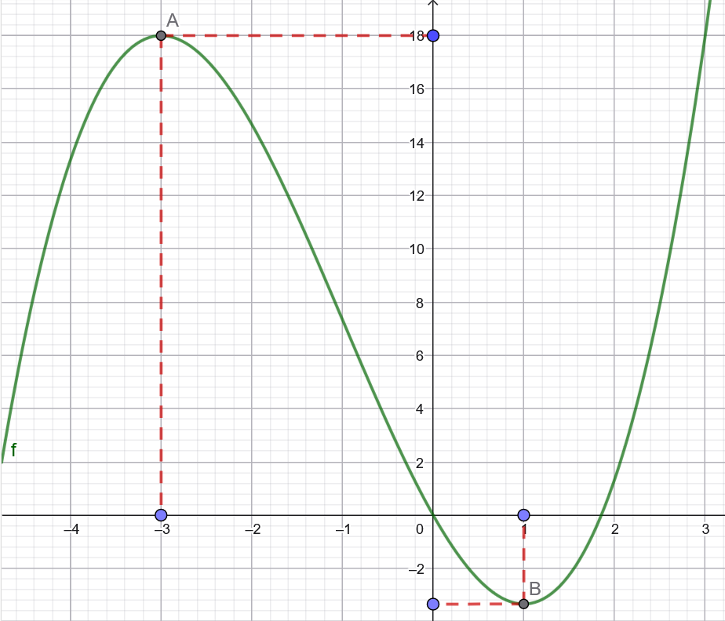
- Brug ekstremumsværktøjet og nedskriv maksimumspunkter og minimumspunkter for funktionen.
Jeg har brugt ekstremumsværktøjet i GeoGebra:
Lokalt maksimumspunkt: $(-3,18)$ $x=-3$ er et maksimumssted og $y=18$ er en maksimumsværdi.
Lokalt minimumspunkt: $\left(1,-\frac{10}{3}\right)$ $x=1$ er et minimumssted og $y=-\frac{10}{3}$ er en minimumsværdi.
- Opskriv monotoniforholdene for funktionen.
Funktionen $f$er voksende i intervallerne: $]-∞,-3]$ og $[1,∞[$. Desuden er $f$ aftagende i intervallet $[-3,1]$.

  - Opgave 1
Nedenfor ses grafen for $f$
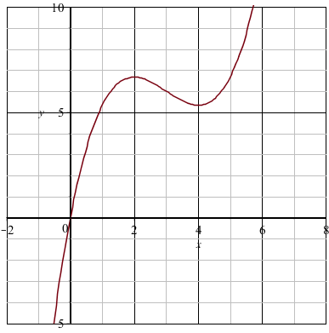
- Aflæs på figuren lokale ekstremumssteder (lokale minimums- og maksimumssteder) for funktionen $f$.
- Aflæs de tilhørende maksimums- og minimumsværdier, cirka-værdier.
- Angiv ved aflæsning monotoniforholdene for $f$og nedskriv disse intervaller.

  - Opgave 2
Nedenfor ses grafen for $f$
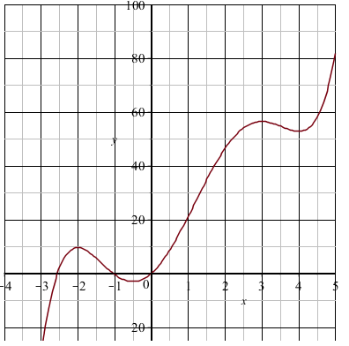
- Aflæs på figuren lokale ekstremumssteder (lokale minimums- og maksimumssteder) for funktionen $f$.
- Aflæs de tilhørende ekstrema, dvs. tilhørende værdier.
- Angiv ved aflæsning monotoniforholdene for $f$ og nedskriv disse intervaller.

  - Opgave 3
Bestem maksimumsstedet for funktionen
$$f\left(x\right)=-x^{2}+2x+8$$
  - Opgave 4
Bestem minimumsværdien for funktionen
$$g\left(x\right)=\frac{1}{2}x^{2}-4x-10$$
  - Opgave 5
En funktion $f$ er givet ved
$$f\left(x\right)=\frac{1}{3}x^{3}+2x^{2}$$
- Tegn grafen for $f$ i GeoGebra.
- Brug ekstremumsværktøjet og nedskriv maksimum og minimum for funktionen.
- Opskriv monotoniforholdene for funktionen.

  - Opgave 6
Et tredjegradspolynomium er givet ved: $f\left(x\right)=x^{3}-x^{2}-3x+4$.
- Beregn $f(1)$ og $f(-1)$.
- Løs $f\left(x\right)=2$.
- Plot funktionen og argumenter for at dit svar fra b) er rigtigt.
  - Opgave 7
Et tredjegradspolynomium er givet ved: $g\left(x\right)=x^{3}+2x^{2}-x-2$
- Beregn $g(2)$, $g(-1)$ og $g(0)$.
- Brug Geogebra til at plotte funktionen.
- Bestem rødderne vha. Wordmat og se at det stemmer.
  - Opgave 8
Et fjerdegradspolynomium er givet ved: $f\left(x\right)=x^{4}-2x^{3}-7x^{2}+8x+12$.
- Brug Geogebra til at plotte funktionen.
- Bestem rødderne vha. Wordmat.
- Faktorisér polynomiet.

  - Opgave 9
Skitsér graferne for funktioner med følgende monotoniforhold:
a) $f$, som er aftagende i intervallet $[-5,5]$ og voksende i intervallet $[5,9]$.
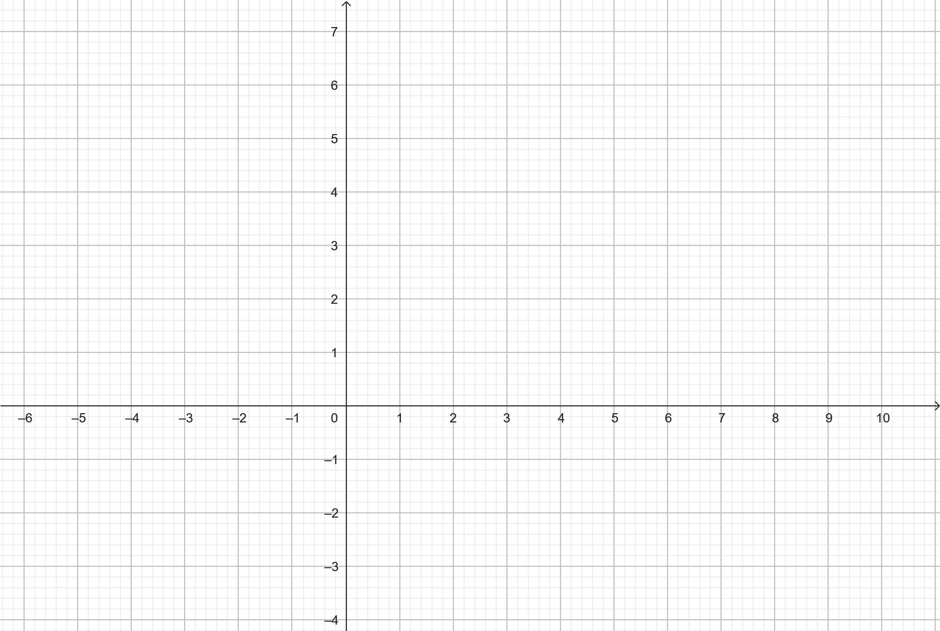

b) $g$, som er voksende i intervallet $]-∞,-2]$, aftagende i intervallet $[-2,3]$ og voksende i $[3,∞[$.
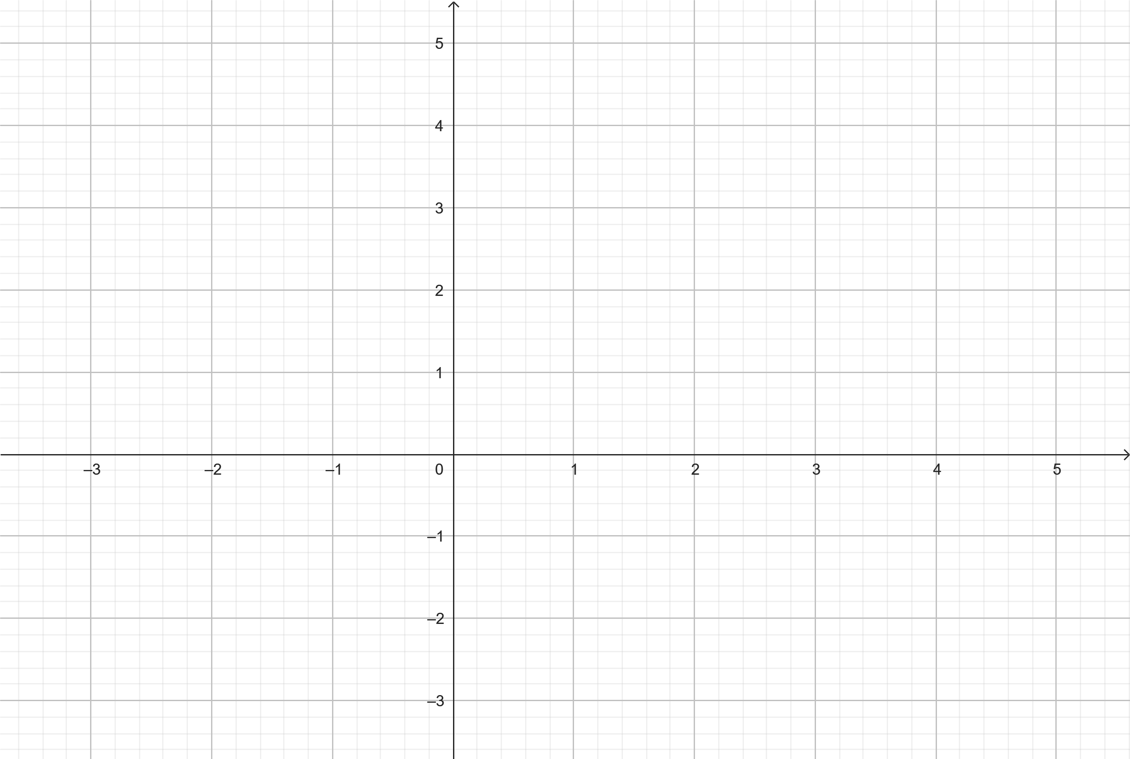

$c) h$, som er voksende intervallet $[-4,-1]$, aftagende i intervallet $[-1,2]$ og voksende i $[2,6]$.
